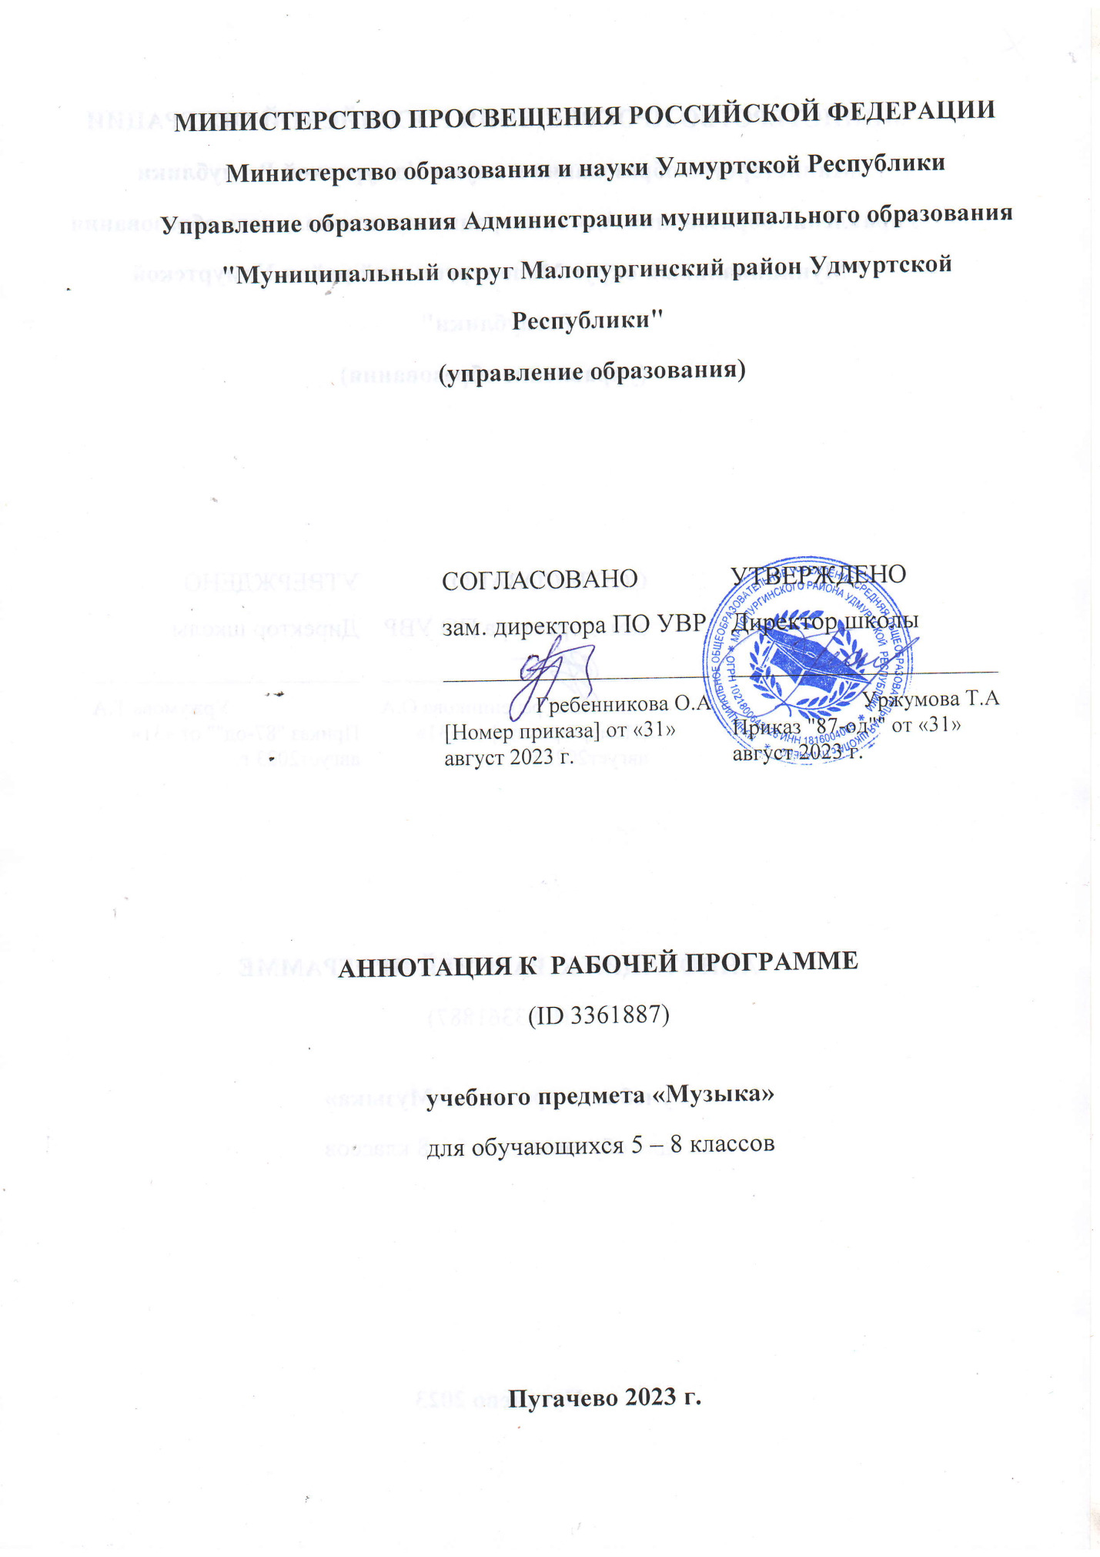

**ПОЯСНИТЕЛЬНАЯ ЗАПИСКА**

Музыка – универсальный антропологический феномен, неизменно присутствующий во всех культурах и цивилизациях на протяжении всей истории человечества. Используя интонационно-выразительные средства, она способна порождать эстетические эмоции, разнообразные чувства и мысли, яркие художественные образы, для которых характерны, с одной стороны, высокий уровень обобщенности, с другой – глубокая степень психологической вовлеченности личности. Эта особенность открывает уникальный потенциал для развития внутреннего мира человека, гармонизации его взаимоотношений с самим собой, другими людьми, окружающим миром через занятия музыкальным искусством.

Музыка действует на невербальном уровне и развивает такие важнейшие качества и свойства, как целостное восприятие мира, интуиция, сопереживание, содержательная рефлексия. Огромное значение имеет музыка в качестве универсального языка, не требующего перевода, позволяющего понимать и принимать образ жизни, способ мышления и мировоззрение представителей других народов и культур.

Музыка, являясь эффективным способом коммуникации, обеспечивает межличностное и социальное взаимодействие людей, в том числе является средством сохранения и передачи идей и смыслов, рожденных в предыдущие века и отраженных в народной, духовной музыке, произведениях великих композиторов прошлого. Особое значение приобретает музыкальное воспитание в свете целей и задач укрепления национальной идентичности. Родные интонации, мелодии и ритмы являются квинтэссенцией культурного кода, сохраняющего в свернутом виде всю систему мировоззрения предков, передаваемую музыкой не только через сознание, но и на более глубоком – подсознательном – уровне.

Музыка – временно́е искусство. В связи с этим важнейшим вкладом в развитие комплекса психических качеств личности является способность музыки развивать чувство времени, чуткость к распознаванию причинно-следственных связей и логики развития событий, обогащать индивидуальный опыт в предвидении будущего и его сравнении с прошлым.

Изучение музыки обеспечивает развитие интеллектуальных и творческих способностей обучающегося, развивает его абстрактное мышление, память и воображение, формирует умения и навыки в сфере эмоционального интеллекта, способствует самореализации и самопринятию личности. Музыкальное обучение и воспитание вносит огромный вклад в эстетическое и нравственное развитие обучающегося, формирование всей системы ценностей.

Изучение музыки необходимо для полноценного образования и воспитания обучающегося, развития его психики, эмоциональной и интеллектуальной сфер, творческого потенциала.

**Основная цель реализации программы по музыке** – воспитание музыкальной культуры как части всей духовной культуры обучающихся. Основным содержанием музыкального обучения и воспитания является личный и коллективный опыт проживания и осознания специфического комплекса эмоций, чувств, образов, идей, порождаемых ситуациями эстетического восприятия (постижение мира через переживание, интонационно-смысловое обобщение, содержательный анализ произведений, моделирование художественно-творческого процесса, самовыражение через творчество).

В процессе конкретизации учебных целей их реализация осуществляется по следующим направлениям:

становление системы ценностей обучающихся, развитие целостного миропонимания в единстве эмоциональной и познавательной сферы;

развитие потребности в общении с произведениями искусства, осознание значения музыкального искусства как универсальной формы невербальной коммуникации между людьми разных эпох и народов, эффективного способа авто-коммуникации;

формирование творческих способностей ребенка, развитие внутренней мотивации к интонационно-содержательной деятельности.

**Задачи обучения музыке на уровне основного общего образования:**

приобщение к традиционным российским ценностям через личный психологический опыт эмоционально-эстетического переживания;

осознание социальной функции музыки, стремление понять закономерности развития музыкального искусства, условия разнообразного проявления и бытования музыки в человеческом обществе, специфики ее воздействия на человека;

формирование ценностных личных предпочтений в сфере музыкального искусства, воспитание уважительного отношения к системе культурных ценностей других людей, приверженность парадигме сохранения и развития культурного многообразия;

формирование целостного представления о комплексе выразительных средств музыкального искусства, освоение ключевых элементов музыкального языка, характерных для различных музыкальных стилей;

расширение культурного кругозора, накопление знаний о музыке и музыкантах, достаточное для активного, осознанного восприятия лучших образцов народного и профессионального искусства родной страны и мира, ориентации в истории развития музыкального искусства и современной музыкальной культуре;

развитие общих и специальных музыкальных способностей, совершенствование в предметных умениях и навыках, в том числе:

слушание (расширение приемов и навыков вдумчивого, осмысленного восприятия музыки, аналитической, оценочной, рефлексивной деятельности в связи с прослушанным музыкальным произведением);

исполнение (пение в различных манерах, составах, стилях, игра на доступных музыкальных инструментах, опыт исполнительской деятельности на электронных и виртуальных музыкальных инструментах);

сочинение (элементы вокальной и инструментальной импровизации, композиции, аранжировки, в том числе с использованием цифровых программных продуктов);

музыкальное движение (пластическое интонирование, инсценировка, танец, двигательное моделирование);

творческие проекты, музыкально-театральная деятельность (концерты, фестивали, представления);

исследовательская деятельность на материале музыкального искусства.

Программа по музыке составлена на основе модульного принципа построения учебного материала и допускает вариативный подход к очередности изучения модулей, принципам компоновки учебных тем, форм и методов освоения содержания. При этом 4 модуля из 9 предложенных рассматриваются как инвариантные, остальные 5 – как вариативные, реализация которых может осуществляться по выбору учителя с учетом этнокультурных традиций региона, индивидуальных особенностей, потребностей и возможностей обучающихся, их творческих способностей.

**Содержание учебного предмета структурно представлено девятью модулями** (тематическими линиями), обеспечивающими преемственность с образовательной программой начального общего образования и непрерывность изучения учебного предмета:

**инвариантные модули:**

модуль № 1 «Музыка моего края»;

модуль № 2 «Народное музыкальное творчество России»;

модуль № 3 «Русская классическая музыка»;

модуль № 4 «Жанры музыкального искусства»

**вариативные модули:**

модуль № 5 «Музыка народов мира»;

модуль № 6 «Европейская классическая музыка»;

модуль № 7 «Духовная музыка»;

модуль № 8 «Современная музыка: основные жанры и направления»;

модуль № 9 «Связь музыки с другими видами искусства»;

Каждый модуль состоит из нескольких тематических блоков. Виды деятельности, которые может использовать в том числе (но не исключительно) учитель для планирования внеурочной, внеклассной работы, обозначены «вариативно».

Общее число часов, рекомендованных для изучения музыки, – 136 часов: в 5 классе – 34 часа (1 час в неделю), в 6 классе – 34 часа (1 час в неделю), в 7 классе – 34 часа (1 час в неделю), в 8 классе – 34 часа (1 час в неделю).

Изучение музыки предполагает активную социокультурную деятельность обучающихся, участие в исследовательских и творческих проектах, в том числе основанных на межпредметных связях с такими учебными предметами, как изобразительное искусство, литература, география, история, обществознание, иностранный язык.